**«Развиваем эмоции ребенка»**

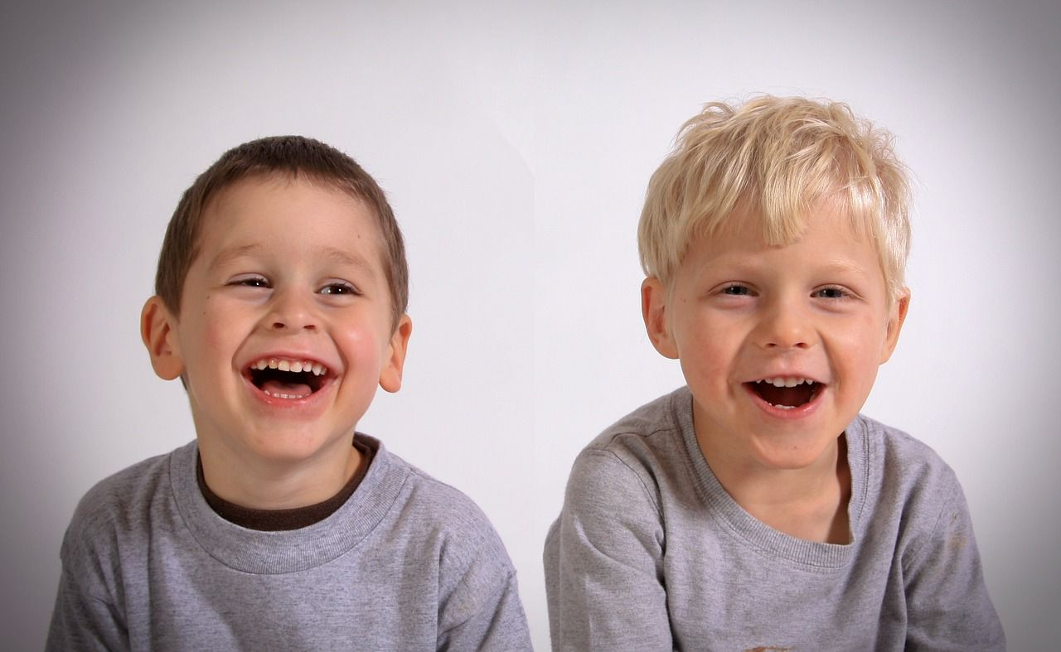

Эмоциональному воспитанию ребенка нужно уделять внимание не меньше, чем интеллектуальному и нравственному.

Здоровые эмоции - это психическое и психосоматическое здоровье, адекватное восприятие мира, перспективы интеллектуального развития, устойчивая нравственная позиция, а также позитивное отношение к жизни и миру.

**Своеобразие эмоций и чувств определяется:**

- потребностями (их удовлетворением или неудовлетворением),

- мотивами, стремлениями, намерениями человека,

- особенностями его воли и характера.

**Влияние эмоций на здоровье**

Отрицательные эмоции вызывают более сильные физиологические реакции, чем положительные, и эти реакции носят разрушительный характер.

Положительные эмоции оказывают на нас не только позитивное оздоровительное влияние, но и заряжают энергетикой, необходимой для преодоления различных жизненных проблем и препятствий (наделяют человека жизнестойкостью и оптимизмом). Подавлять негативные переживания нельзя, когда негативные эмоции не осознаются и подавляются, они начинают управляют нами и конечно, нашим поведением.  
Поэтому загонять эмоции внутрь, пытаться их скрывать, очень вредно. Следствие таких действий - заболевания сердца, неврозы, повышенное давление в старшем возрасте плюс непонимание окружающих, высокая раздражительность, агрессивность, проблемы общения. Поэтому учите ребенка и учитесь сами показывать эмоции, *«выплескивать»* их без вреда для окружающих. Эмоциональная разрядка необходима для сохранения здоровья (физического и психического, а умение рассказать о своих проблемах поможет налаживать контакты с окружающими, понимать самого себя.

Читайте стихотворения, в которых называются части тела.

Играйте вместе с ребенком  на детских музыкальных инструментах.

Берите ребенка на концерты *«живой музыки»*.

Читайте ребенку книги, герои которых проявляют различные эмоции.

Объясняйте ребенку, что происходит с окружающими. *«Он упал и ушибся. Ему больно»*. *«У нее день рожденья. Ей весело»*.

Открыто выражайте свои эмоции и говорите о них.

Играйте с ребенком в сюжетные игры, герои которых проявляют различные эмоции, например в *«Болезнь куклы»*.

Чтобы научить ребенка спокойно общаться с людьми, поиграйте так: возьмите в руки какой-нибудь привлекательный предмет *(игрушка, книга)*. Задача ребенка - уговорить Вас отдать этот предмет. Вы отдаете вещь, когда захотите. Игру потом можно усложнить: ребенок просит только с помощью мимики, жестов, но без слов. Можно поменяться местами - Вы просите у ребенка. После окончания игры обсудите, как легче просить, какие приемы и действия повлияли на Ваше решение отдать игрушку, обсудите чувства, которые испытывали игроки.

Предложите воспользоваться *«чудо-вещами»*

для выплескивания негативных эмоций :

- чашка *(в нее можно кричать)*;

- тазик или ванна с водой *(в них можно швырять резиновые игрушки)*;

- листы бумаги *(их можно мять, рвать, с силой кидать в мишень на стене)*;

- карандаши (ими можно нарисовать неприятную ситуацию, а потом заштриховать или смять рисунок);

- пластилин (из него можно слепить фигурку обидчика, а потом смять ее или переделать);

- подушка *«Бобо»* *(ее можно кидать, бить, пинать)*. Выделите отдельную подушку *«для разрядки»*, можно пришить к ней глаза, рот; не стоит использовать для этой цели мягкие игрушки и кукол.

Средство *«быстрой разрядки»*. Если видите, что ребенок перевозбужден, *«на грани»*, то попросите его быстро побегать, попрыгать или спеть песенку *(очень громко)*.

Игра *«Обзывалки»*.

Чтобы исключить из повседневного общения обидные слова, обзывайтесь! Кидая друг другу мяч или клубок, обзывайтесь необидными словами. Это могут быть названия фруктов, цветов, овощей. Например: *«Ты - одуванчик!»*, *«А ты тогда - дыня!»* И так до тех пор, пока поток слов не иссякнет. Чем помогает такая игра? Если Вы разозлитесь на ребенка, захотите его *«проучить»*, вспомните веселые *«обзывалки»*, возможно даже назовите ребенка, ему не будет обидно, а вы получите эмоциональную разрядку.

Учите управлять ребенка своим эмоциями.

Можно сильно сжать кулаки, напрячь мышцы рук, затем постепенно расслабляться, *«отпуская»* негатив.

Можно представить себя львом! «Он красив, спокоен, уверен в своих силах, голова гордо поднята, плечи расправлены. Его зовут как тебя (ребенка, у него твои глаза, тело. Ты - лев!»

Сильно-сильно надавить пятками на пол, все тело, руки, ноги напряжены; зубы крепко сцеплены. «Ты - могучее дерево, очень крепкое, у тебя сильные корни, которые уходят глубоко в землю, тебе никто не страшен. Это поза уверенного человека».

Если ребенок начинает злиться, попросите его сделать несколько медленных вдохов-выдохов или сосчитать до 5-10.

Подготовила педагог-психолог МАДОУ №524

Шатунова Е.Л.